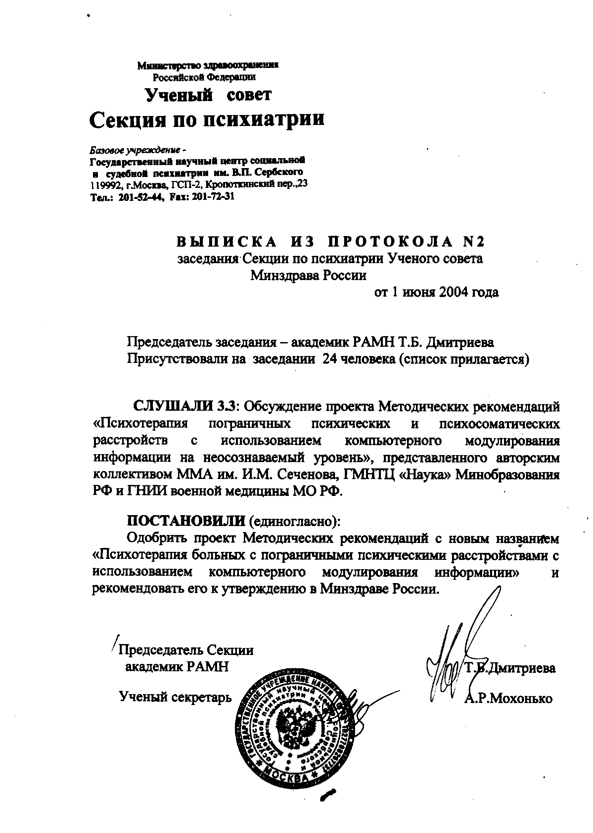
Выписка из протокола Ученого Совета МЗ РФ 2004 г. ПРИЛОЖЕНИЕ № 06

